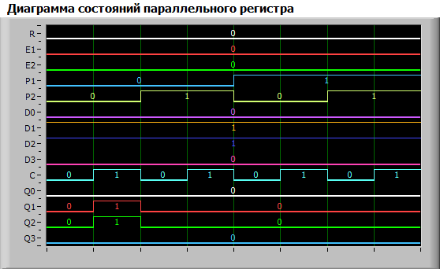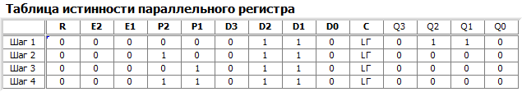

P1 = 0, p2 = 0 параллельная загрузка

Остальные хранения тк на выходе в любом случае ноль

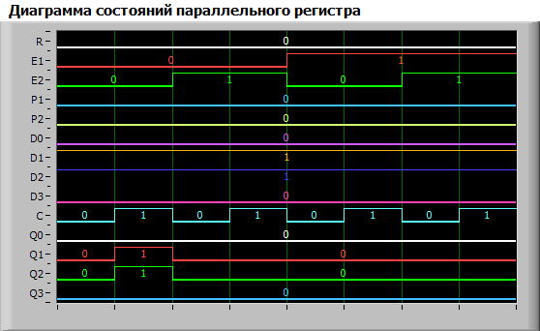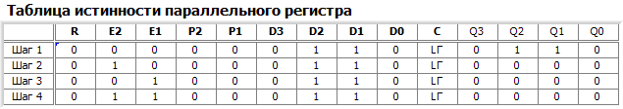

При каких значениях е1 е2 разрешено считывание состояния регистра с его выходов q0 q1 q2 q3

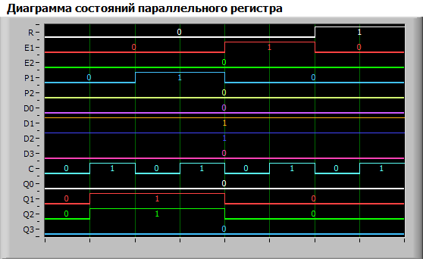

По фронту